《声的世界》单元测试题
时间：45分钟 满分：100分
一、选择题（每题3分，共45分）
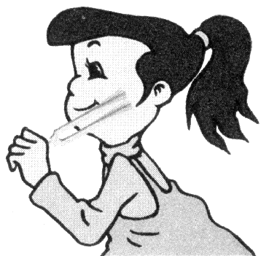
1. 如图1所示，小华将一只正在发声的音叉触及面颊有震感．这个实验是用来探究( )
图1
A．声音产生的原因
B．决定音调的因素
C．声音能否在空气中传播
D．声音传播是否需要时间
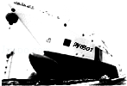
2.2013年4月16日，中国海事第一舰“海巡01”轮在海上展开拉练，未来将被派往南海、钓鱼岛等海域执行任务，如图所示，“海巡01”轮配备有强声设备，可遥控定向远距离定向远距离发射高达150分贝的警示音、语音等声波，主要用于对付海盗等人员．根据以上信息，下列说法中错误的是（ ）
A.声波具有能量
B.声波定向发射器的喇叭状外观可以减少声音分散，增大响度
C.护航官兵佩戴耳罩是为了在人耳处减弱噪声
D.强声设备发出的声波是次声波
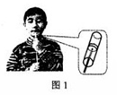
3．如图3所示，小明用筷子的一端捆上棉花蘸水后充当活塞，插入两端开口的塑料管中，做成“哨子”。吹奏乐曲时，用嘴吹管的上端，同时上下推拉活塞。推拉活塞主要是为了改变乐音的（ ）
图3
A、音调 B、音色 C、响度 D、速度
4. 关于声现象，下列说法中正确的是（ ）
A．声音在不同介质中的传播速度相同
B．只要物体在振动，我们就一定能听到声音
C．声音只能传递信息
D．高速公路两旁安装的隔音板是为了阻断噪声的传播
5.2011年3月11日发生在日本的强烈地震造成了大量人员伤亡及财产损失，下列说法中，你认为错误的是（ ）
A. 地震时伴有次声波产生
B. 地震时会产生地震波，这种地震波不能在真空中传播
C. 地震时产生的地震波不是由物体振动产生的
D. 地震波在不同介质中传播速度不同
6. 以下利用了超声波的反射来获取信息的是（ ）
A.大象的“声音”交流 B.蝙蝠的“回声”定位
C.外科医生对结石病人的“超声”排石 D.站在天坛中央说话，会感到声音特别洪亮
7. 下列做法用来改变音调的是（ ）
A. 老师用扩音器讲课 B.摩托车上装消音器
C. 用大小不同的力敲击同一个音叉 D.依次敲击装有不同高度水的瓶子
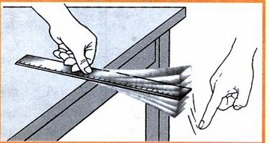
8.如图4所示，将一把钢尺紧按在桌面上，一端伸出桌边，拨动钢尺，听它振动发出的声音。改变钢尺伸出桌边的长度，再次用力拨动，使钢尺两次振动的幅度大致相同，听它发出声音的变化。这个实验用来探究（ ）
图4
A.声音能否在固体中传播
B.响度与物体振幅的关系
C.音调与物体振动频率的关系
D.音色与发声体的哪些因素有关
9. 关于声音的发生，下列说法中正确的是（ ）
A.有物体振动我们就一定能听到声音。
B.我们听到的声音一定是由物体的振动产生的
C.振动慢的物体不能发声，振动快的物体能发声
D.因物体的材料、结构不同，所以有的物体振动时能发声，有的物体振动时不能发声
10. 在下面的四幅图中，下列说法正确的是 （ ）
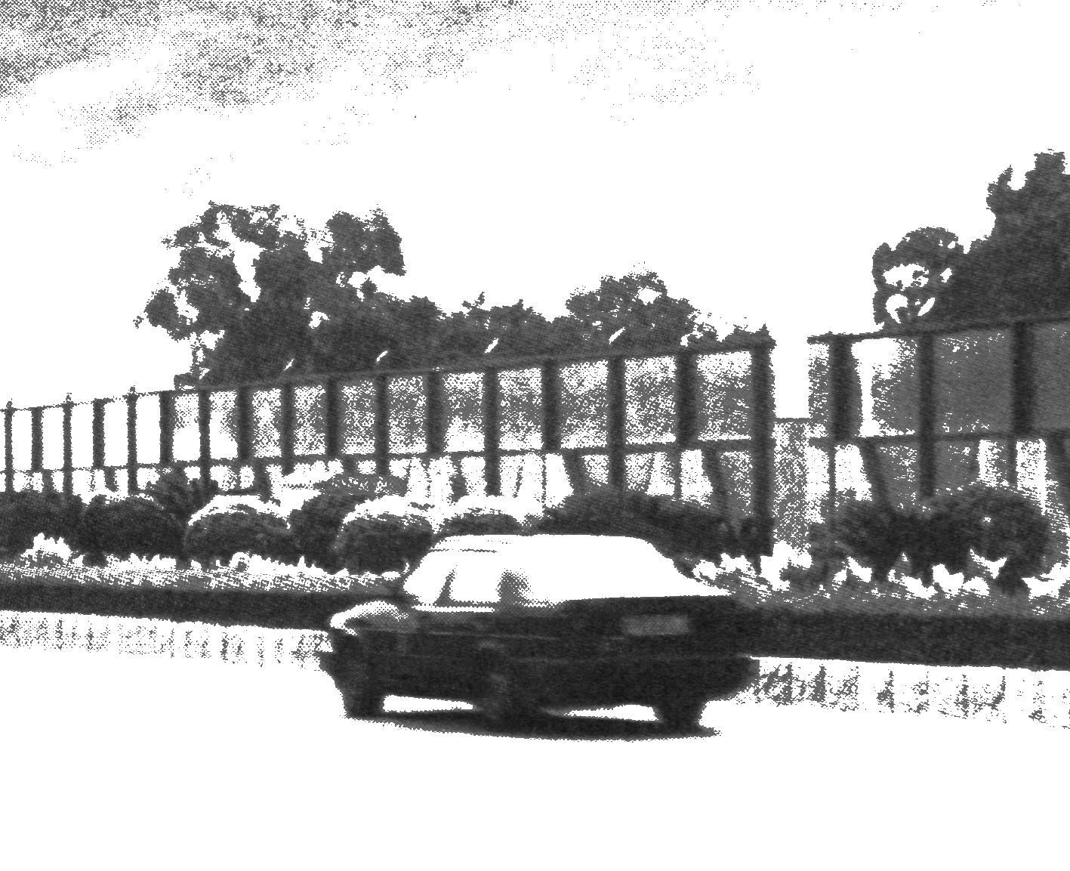
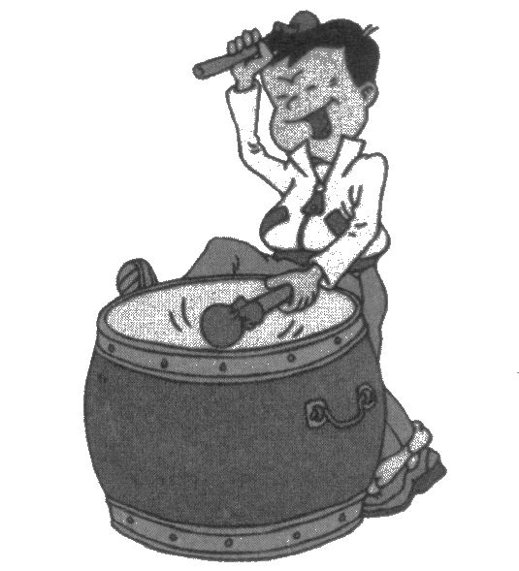
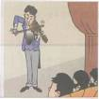
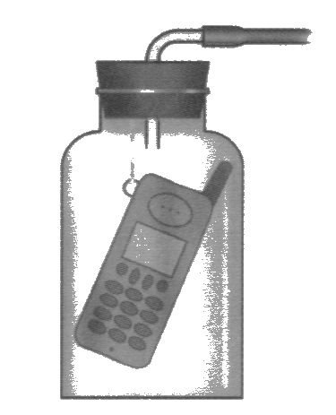
甲 乙 丙 丁

抽气

图5
A.甲图中，城市某些路段两旁的透明板墙可以减小噪声污染
B.乙图中，敲鼓时用力越大，所发声音的音调越高
C.丙图中，随着向外不断抽气，正在发声的手机铃声越来越大
D.丁图中，演奏者通过手指在弦上按压位置的变化来改变发声的响度
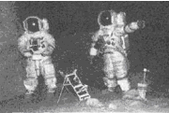
11.图6是宇航员在飞船舱外工作时的照片，他们之间的对话必须借助电子通讯设备才能进行，而在飞船舱内却可以直接对话，其原因是 （ ）
图6
A.太空中噪声太大
B.太空是真空，不能传声
C. 用通讯设备对话更方便
D.声音只能在地面附近传播
12. 、音乐会上男低音独唱时由女高音轻声伴唱，下面说法正确的是（ ）
A.“男声”音调高，响度大；“女声”音调低，响度小
B.“男声”音调低，响度小；“女声”音调高，响度大
C.“男声”音调高，响度小；“女声”音调低，响度大
D.“男声”音调低，响度大；“女声”音调高，响度小
13.雅安地震时，解放军及时赶到灾区进行救援．被埋者也要积极采取措施配合，方法之一是不断敲击周围坚硬物体，其目的是（ ）
A.将周围物体砸开 B.利用声传递能量 C.利用声传递信息 D.消除寂寞
14. .一种新型保险柜安装有声纹锁，只有主人说出事先设定的暗语才能打开，别人即使说出暗语也打不开锁。这种声纹锁能辨别主人的声音，是根据声音的（ ）
A.音调 B.音色 C.响度 D.声速
15. 时值仲夏，常听见“蛙声一片”、“声声蝉鸣”，有时觉得悦耳，有时又打扰我们的休息，为了减轻蛙声和蝉鸣的影响，我们常常紧闭门窗或者戴上耳塞．下列说法正确的是（ ）
 | A． | 紧闭门窗是通过防止噪声的产生来控制噪声
 | B． | 戴上耳塞能减弱蛙声和蝉鸣的响度
 | C． | 我们能分辨蛙声和蝉鸣，是因为它们的音调不同
 | D． | 蛙声和蝉鸣都是由该动物身体的某部分振动产生的

题号  班级 姓名 学号 | 1 | 2 | 3 | 4 | 5 | 6 | 7 | 8 | 9 | 10 | 11 | 12 | 13 | 14 | 15
答案
二、填空题（每空2分，共28分）
1. 某种昆虫靠翅的振动发声。如果这种昆虫的翅膀在2s内振动了600次，频率是 Hz,人类 听到该频率的声音（填“能”或“不能”)。
2.“下列有关声音的语句中，各表示的物理意义是：
（1）“你的声音真好听”是指声音的
（2）“雷声震耳欲聋”是指声音的
（3）“小孩尖叫声刺耳”是指声音的
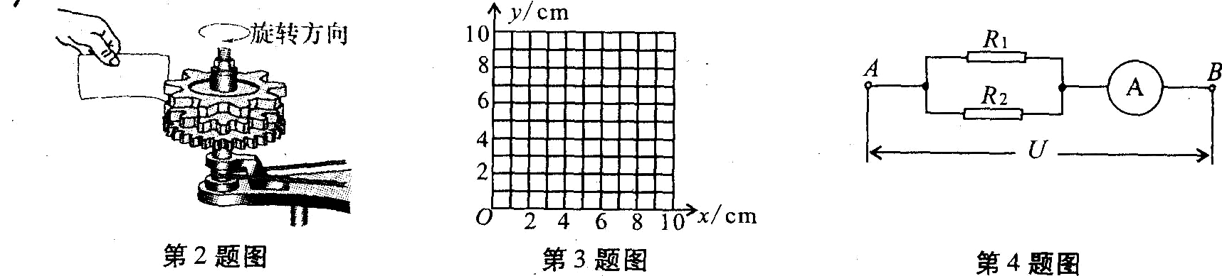
3. 小满用手机往家里打电话。他听出是妈妈在接电话，主要是依据声音的 不同来判断的。妈妈让他说话大声些，这是要求增大声音的 。
图7
4. 在亚丁湾海域，我国海军护航编队使用“金嗓子”（又名“声波炮”）震慑海盗。它的声波定向发射器外观类似喇叭，能发出145dB以上的高频声波，甚至比喷气式飞机引擎的噪声还要刺耳。“145dB”是指声音的 ，它与发声体振动的
有关。
5. 如图7所示，在同一个轴上固定着三个齿数不同的齿轮。当齿轮旋转时，用纸片分别接触齿轮，使纸片发出声音的音调最高的是_______(选填“上面”、“中间”或“下面”)的齿轮。
6.如图8所示，甲图说明发声的物体在 ；乙图中的游泳者在水下能听到岸上的音乐声，说明声音不仅能在空气中传播，也能在 中传播。
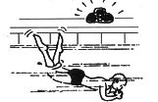
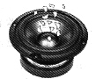
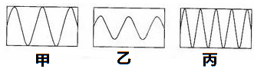
甲
乙
图8
图9

7.甲、乙、丙三个发声体发声波形如图9所示，从图中可以看出甲和乙的 不同，甲和丙的 不同（选填“音调”、“响度”或“音色”）。
三、实验探究题（1题4分，2题10分，共14分）
1. 如图10甲所示，用竖直悬挂的泡沫塑料球接触发声的音叉时，泡沫塑料球被弹起，这个现象说明声音是 产生的，如图乙所示，敲击右边的音叉，左边完全相同的音叉把泡沫塑料球弹起，这个现象说明 。
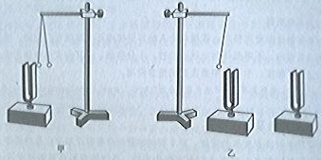
甲 图10 乙

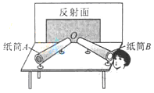
2. 物理兴趣小组的同学利用图11所示装置，探究反射声音的强弱与充当反射面的材料是否有关．他们将发声的闹铃置于纸筒A内，将充当反射面的材料置于O处，通过纸筒B倾听反射的铃声强弱．
（1）保持纸筒A和纸筒B的位置 ，只改变充当反射面的材料，让同一为同学倾听反射声音的强弱，实验结果如下表．
反射面材料 | 大理石 | 玻璃板 | 木板 | 棉布 | 毛巾 | 海绵
反射声音的强弱 | 最强 | 强 | 强 | 较强 | 弱 | 几乎听不到
（2）分析实验结果可以得出：在其他条件相同时，反射声音的强弱与充当反射面的材料 ．你还可以得出的结论是 （写出一条即可）．
（3）实验结果表明，玻璃板和木板反射声音的强弱无法分辨，有同学认为可能是人耳对声音强弱的分辨能力不够造成的．对此，请你提出一个改进的措施或方法 ．
（4）如果利用声音的反射现象，测量声音在空气中的传播速度，应选择表中的
作为反射面效果最好．
五、综合应用题( 1题7分，2题6分，共13分)
1. 校田径运动会上100ｍ赛跑时，某记时裁判员听到发令枪响后才开始按表记时，问：记时员的记时方法正确吗？若不正确，记时员给运动员多记还是少记了多少秒？

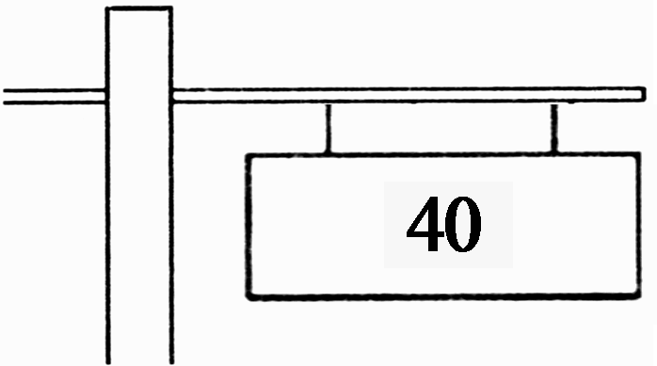
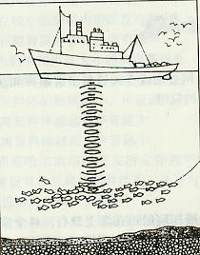
2. 科学家们根据蝙蝠超声导航的原理发明了声呐，利用声呐系统可以探知海洋的深度，已知声音在海水中的传播速度1500m/s，用声呐向海底垂直发射声波，并测得接收回声所用的时间为6s，求海底的深度。
图11
图12

《声的世界》单元测试题参考答案
一、选择题（每题3分，共45分）
题号 | 1 | 2 | 3 | 4 | 5 | 6 | 7 | 8 | 9 | 10 | 11 | 12 | 13 | 14 | 15
答案 | A | D | A | D | C | B | D | C | B | A | B | D | C | B | D
二、填空题（每空2分，共28分）
1.300 能
2. （1）音色
（2）响度
（3）音调
3.音色 响度
4.响度 振幅
5.下面
6.振动 水（液体）
7.响度 音调
三、实验探究题（1题4分，2题10分，共14分）
1.振动 空气能传声
2. （1）不变（或一定）；（2）有关；其它条件相同时，海绵吸音效果最好． （3）用灵敏仪器替代人耳测量反射声音的强弱等；（4）大理石．
五、综合应用题( 1题7分，2题6分，共13分)
1解：光的传播速度是3×108m/s，而声音的传播速度是340m/s，应该看到发令枪的白烟后计时给运动员少记的时间为：
答：不正确，给运动员少记了时间，少记的时间为0.29s．
2. 解：声音在海水中的传播速度是v=340m/s，传播时间t=6/2s=3s
海底的深度为：
答：海底的深度为4500m．

